Характеристики
особенностей развития детей раннего возраста
«Непоседы»: 1—2 года

Пузанова Наталья Николаевна,
педагог-психолог МАДОУ ДСКВ «Югорка»

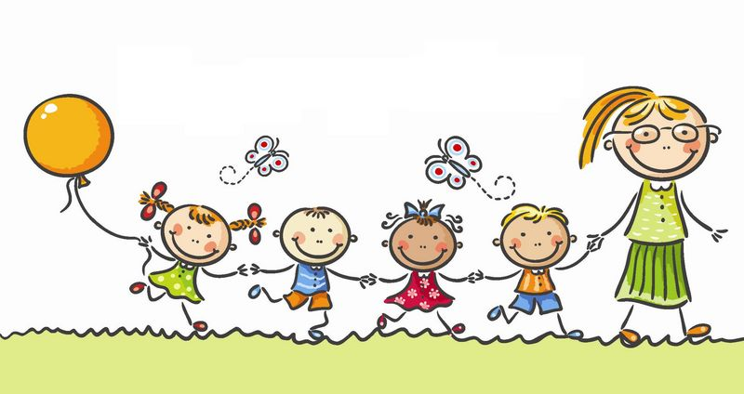
Ключ возраста.
Активность, инициативность и самостоятельность ребёнка определяется возможностями его самостоятельного перемещения в пространстве.

Эмоции.
Реакции ребёнка непосредственны и немедленные. Эмоции отличает переключаемость. Ребёнок охотно вступает в эмоциональный контакт. Имитирует действия взрослого с предметами быта («говорит» по телефону, нажимает на пульт телевизора). Помогает убирать игрушки. Подносит ложку ко рту, самостоятельно снимает обувь. Наблюдает за другими детьми, вовлекается в параллельную игру.

Восприятие.
Рассматриваетиузнаёт предметы и игрушки. Различает знакомые предметы и игрушки на однопредметных картинках. Трогает руками собственное отражение в зеркале. Усваивает назначение и способы употребления окружающих предметов, т. е. осуществляет элементарные предметныедействия (ставит кубик на кубик; снимает кольца со стержня пирамидки и надевает; катает машинку). Услышав знакомое слово со значением называния,ребёнок смотрит в сторону названного близкого человека или предмета. Правильно реагирует на просьбы взрослого.
К 2 годам ребёнок соотносит игрушку и предметную картинку («Дай такую»). Сличает предметы по цвету, величине, форме. Хорошо слышит звуки окружающей действительности, реагирует на них и различает их.

Внимание.
Получив возможность самостоятельно перемещаться в пространстве, ребёнок более активно включается в процесс познания окружающего мира. В этот период внимание ребёнка всё ещё слабое, неустойчивое, носит непроизвольный характер. Оно не требует каких-либо усилий, являясь лишь реакцией на всё необычное, яркое или представляющее угрозу. Длительность сосредоточения внимания ребёнка на объекте 2 – 3 минуты. Отличительной особенностью внимания ребёнка этого возраста является его ригидность, трудности переключения с одного действия на другое.

Память.
Годовалый ребёнок делает первые попытки узнавания близких взрослых (кроме родителей). В этот период активно идёт процесс развития нервной системы, благодаря чему увеличивается объём и прочность запоминания. Быстрому обогащению опыта ребёнка способствует в особенности освоение ходьбы. На втором году жизни формируются основы образной памяти, поэтому первые осознанные воспоминанияотносятся именно к этому периоду детства.

Речь.
В активном словаре ребёнка начала второго года жизни примерно 8—10 слов, в 2 года — 200—400 слов. Развитие речи на втором году жизни включено в практическую деятельность по освоению предметов. Если связывать действие или предмет со словом- названием, то ребёнок осмысливает эти слова, они становятся обозначением действий. Быстро нарастает понимание ребёнком обращённой речи, легко устанавливается связьмеждупредметами, действиямииихсловеснымобозначением. Ребёнокначинает понимать речь взрослого, не подкреплённую ситуацией. Ему доступен смысл целых предложений о событиях и явлениях из его личного опыта. К 2 годам малыш способен понять небольшой рассказ без иллюстраций, что свидетельствует о более прочной связи слов с обозначаемыми ими предметами и действиями. Его деятельность можетрегулироваться словесно.
К 2 годам на смену облегчённым словам приходят общеупотребительные. Слова претерпевают грамматические трансформации. При общении начинается использование простых фраз сначала из двух, а потом из трёх слов. Речь эмоциональна и интонационно более выразительна. Она становится средством общения, а также выполняет сопроводительную функцию в процессе жизнедеятельности. К концу периода малыш начинает точнее обобщать предметы, группирует по просьбе взрослого однородные объекты; начинает выполнять действия только по слову, без наглядного подкрепления и показа.

Мышление.
На основе развития речи развивается наглядно-действенное мышление. Действуя с разнообразными предметами, слыша от взрослых их названия, определение их свойств, ребёнок развивает мышление — различение, сравнение, установление сходства признаков предметов. Развивается и очень существенная функция речи — обобщение предметов по их основным признакам, но пока только в понимаемой речи.
К 2 годам при помощи речи и на основе расширяющегося опыта ребёнок начинает делать сравнения, определять сходство и различия предметов, обобщать предметы не только в понимаемой, но и в активной речи, устанавливать связь между некоторыми явлениями — всё это отражает дальнейшее развитие мышления.

Деятельность.
В этот период наиболее интенсивно происходит формирование предметной деятельности. Ребёнок использует предметы по функциональному назначению. Выполняет соотносящие действия (с матрёшкой, кубиками-вкладышами), а так- же процессуальные действия.
В 1—1,5 года игровые действия основаны на физических свойствах предметов и игрушек (дети их катают, стучат ими, в большой предмет вкладывают маленький и т. п.).Постепенно дети начинают отображать в игре не только физические свойства, но и социальное назначение отдельных предметов (катают машину, коляску, везут груз и т. п.).
Затем ребёнку становится интересно отражение в игре смысловых, сюжетных связей между предметами. Теперь ребёнок сажает в машину или коляску куклу или мишку и катает их, а потом кормит и т. п.

В 1,5—2 года дети начинают пользоваться предметами-заместителями (палочка- термометр, кубик-мыло и т. п.), к 2 годам — воображаемыми предметами.
Ребёнок переходит от элементарной ориентировочной реакции: «Что такое?» — к элементарному ориентировочно-исследовательскому действию: «Что с этим можно делать?» Объект сосредоточения — как взрослый, так и предметы, их признаки и действия с предметами.

Сознание.
Содержание сознания в значительной мере заполняется в результате сенсорного опыта ребёнка. Разнообразие и полимодальность сенсорных впечатлений, которые получают все анализаторные системы, имеет большое значение для его развития. По мере развития речи накопленные чувственные образы приобретают свои словесные обозначения и смыслы («Из чашки пьют»).

Личность.
К 2 годам происходит осознание своего Я, понимание различий между девочками и мальчиками, отношений «взрослый — ребёнок — родитель». Возникающие таким образом отношения являются необходимой предпосылкой для развития чувства семьи, соотносимого, в свою очередь, с чувством рода и более широко с чувством человеческой общности.

Характеристики
особенностей развития детей раннего возраста

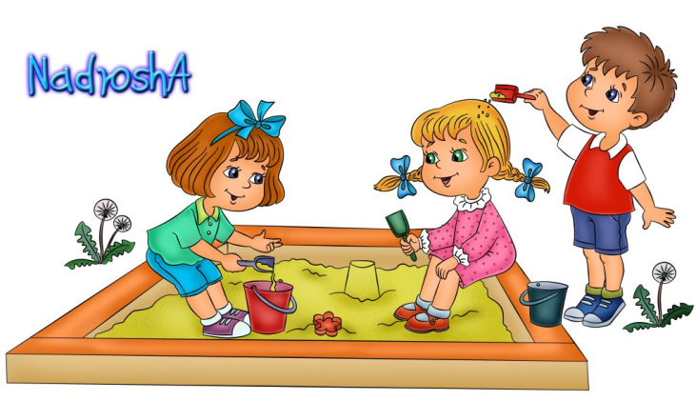
«Думаю, действуя»: 2—3 года
Ключ возраста.
До 5 лет все основные психические процессы — внимание, память, мышление — носят у ребёнка непроизвольный характер. Это означает, что он не может по собственному желанию сосредоточиться или запомнить, а обращает
внимание только на то, что само привлекло его внимание, запоминает то, что «само запоминается» и т. п. Это важнейшая особенность, которая определяет характер используемых в работе с детьми методических приёмов.

Эмоции.
Ребёнок проявляет свои эмоции немедленно, ярко и непосредственно. Он не способен произвольно контролировать эти проявления и не может по своей воле«немедленно прекратить», как от него иногда требуют взрослые. Если эмоция слишком сильна и захватила ребёнка, он нуждается в том, чтобы взрослый помог ему успокоиться, восстановить равновесие. В этом возрасте его легко отвлечь и переключить с одного состояния на другое.
Причины негативных эмоций у малышей часто связаны с физическим состоянием. Упал и ушибся — плачет. Не выспался, проголодался, давит тесная обувь или «кусает» раздражающий нежную кожу шерстяной свитер – хнычет, ноет и т. п. Всё чаще педагоги отмечают, чтодети реагируют плохим или неустойчивым настроением на смену погоды, перепады давления, вспышки солнечной активности, магнитные бури, полнолуние и новолуние и другие природные факторы.
После начала кризиса 3 лет вспышки негативных эмоций сопровождают также попытки взрослых навязать ребёнку свою волю.
Положительные эмоции также в значительной степени связаны с сенсорными впечатлениями: вкусная любимая еда, приятные запахи (например, цветовили духов), приятный физический контакт со взрослым, активное движение, пение, лёгкая и весёлая музыка, осязание приятных на ощупь тканей или материалов, из которых сделаны мягкие игрушки или которыми они наполнены внутри (например, перекатывающиеся шарики), для некоторых детей — купание.
Для поддержания ровного положительного эмоционального фона очень важно соблюдение чёткого и соответствующего возрастным физиологическим особенностям и ритмам режима.
В этом возрасте у многих детей проявляются возрастающие страхи — темноты, чудовищ, больших и лохматых существ, собак и т. п. Ребёнок может испугаться неожиданного резкого громкого звука, движения.

Восприятие.
Для детей третьего года жизни восприятие ещё не является самостоятельным процессом и включено в решение разных предметно-практических задач.
Восприятие характеризуется:
- во-первых, тем, что оно ориентировано на так называемые смысловые признаки предметов, те, которые выступают на первый план. Так, при виде машины-бетономешалки ребёнок схватывает только вращающуюся ёмкость и ручками воспроизводит это движение. А рассматривая фигурку оленя, выделяет только большие рога и не ориентируется на другие признаки;
- во-вторых, предметы и явления воспринимаются целостно, без выделения частей или отдельных сенсорных свойств (цвета, величины и т. д.). Очень важным, хотя внешне малозаметным, является появление взаимодействия в работе разных органов чувств. Зрение и осязание начинают взаимодействовать при восприятии формы, величины и пространственных отношений, слух и речедвигательные системы — при восприятии и различении речи. Интенсивно развивается фонематический слух. Но это положительное явление (без фонематического слуха невозможно развитие речи) даёт негативный побочный эффект — несколько тормозится развитие звуковысотного слуха. Посте- пенно увеличиваются острота зрения и различение цветов.

Внимание.
У детей третьего года жизни внимание очень не похоже на то, которое наблюдается у взрослых. Дети просто не понимают, что это значит — заставить себя быть внимательным, т. е. произвольно направлять и удерживать своё внимание на объекте. Они внимательны не потому, что хотят, а потому, что объект приковал их внимание к себе. Устойчивость внимания зависит от их интереса к объекту. На интересном для них деле даже такие малыши могут сосредоточиваться до 20—25 минут. Но никакого насилия со стороны их внимание не терпит. Направить его на что-либо путём словесного указания «посмотри» или «послушай» очень трудно. Переключить на другой предмет с помощью словесной инструкции можно только при условии её многократных повторений. Именно поэтому детям этого возраста так сложно немедленно выполнить просьбу принести что-либо, убрать игрушки и т. п. Объём внимания очень невелик. Если взрослый может одновременно удерживать в поле своего внимания до шести разных объектов, то малыш — всего один-единственный объект.

Память.
В этом возрасте память проявляется главным образом в узнавании воспринимавшихся ранее вещей и событий. Ничего преднамеренно, специально дети этого возраста запомнить не могут. И в то же время они прекрасно запоминают то, что им понравилось, что они с интересом слушали или наблюдали. Ребёнок может знать наизусть «Телефон» К. Чуковского и не в состоянии запомнить простое поручение — положить карандаш на стол в другой комнате. Он запоминает то, что запомнилось само.
Речь.
Между 2 и 3 годами происходит становление и интенсивное развитие активной речи. Вместе с тем речь детей ситуативна. Она привязана к тем условиям и обстоятельствам, которые ребёнок воспринимает и в которых он действует. Она осуществляется в процессе диалога, т. е. требует постоянной поддержки со стороны собеседника.
Словарный запас должен за этот год значительно возрасти. Если в 2 года он в среднем составляет 270 слов, а в 2,5 года — 450, то в 3 года — это уже 800, а у хорошо раз- витых детей — более 1000 слов.

Мышление.
Мышление ребёнка данного возраста носит наглядно-действенный характер. Это означает, что познание окружающего мира происходит в процессе реальных предметных манипуляций. Соответственно ведущим типом игры является предметно-манипулятивная игра. Полноценное развитие предметно-манипулятивной игры имеет большое значение для развития у ребёнка воображения, которое является основой творческих способностей. Умение комбинировать необходимо во многих видах художественного творчества, в том числе таких, как дизайн, архитектура, моделирование.

Деятельность.
Целеполагание. Важнейшим психическим новообразованием этого возраста является становление целеполагания.
У ребёнка появляются желание и способность не просто манипулировать предметами, как он делал это раньше, — катать, стучать, бросать и т. д., но и создавать из них или с их помощью нечто новое — забор из кубиков, поезд из стульев и т. п. Чтобы создавать новые вещи, необходимо заранее — в уме — представить себе тот результат, который желательно получить в конце. Эта способность поставить и представить себе конечную цель своих действий и попытаться удерживать её в мыслях в течение всего времени, необходимого для её достижения, и есть то важнейшее психическое новообразование, которое должно появиться у ребёнка к 3 годам.
Ребёнок выражает гордость за своё творчество и за продукты своего труда независимо от их качества.
Освоение мира предметов связано с формированием орудийной деятельности.
Важно помнить, что собственно цели деятельности взрослых ребёнок понимает ещё не вполне отчётливо. Он стремится прежде всего имитировать само действие с предметами. Начальная орудийная деятельность обеспечивает развитие ручной умелости, мелкой моторики, способствует совершенствованию зрительно-двигательной координации, столь необходимых в этом возрасте.
Каждое орудие требует выполнения совершенно определённых движений и в этом смысле создаёт поле требований к ребёнку. Учась действовать в нём, ребёнок подготавливается к произвольному контролированию своих движений и действий, которое пока ему недоступно.
Овладевая навыками самообслуживания, застёгивая пуговицы, развязывая шнурки, ребёнок учится выполнять точные, контролируемые движения, которые должны привести к совершенно определённому результату. Кроме того, дети чувствуют всё большую уверенность в своих силах, поскольку получают опыт воздействия на окружающий мир посредством различных орудий.
Третий год жизни — лучшее время для формирования хороших привычек любого рода. К их числу относятся навыки самообслуживания, культурно-гигиенические навыки. В игре ребёнок также воспроизводит именно игровое действие, используя для этого разнообразные предметы-заместители.
Собственные манипуляции с предметами и подражание действиям взрослых приводят к тому, что у детей возникают мысленные представления как о предмете, так и о действиях с ним. Благодаря таким мысленным представлениям появляется способность переносить действия с одного предмета на другой, что стимулирует участие малыша в игре и приводит к появлению функции замещения одного предмета другим.
Дети этого возраста любят повторения: они с удовольствием много раз слушают одну и ту же сказку, любят петь знакомые песни, повторять знакомые действия. Это даёт им возможность хорошо овладеть материалом и почувствовать себя уверенно.

Сознание.
Сознание как высший уровень психического отражения человеком действительности в виде обобщённых образов и понятий только начинает формироваться у детей третьего года жизни. Содержание сознания в значительной мере заполняетсяв результате сенсорного опыта ребёнка. Разнообразие и полимодальность сенсорных впечатлений, которые получают все анализаторные системы, имеют большое значение для его развития.
Становление сознания ребёнка тесно связано с развитием его речи. Речью ребёнок овладевает только благодаря стараниям взрослых и в ходе общения с ними. При этом малыш воспринимает речь взрослого в том случае, если она обращена лично к нему и взрослый смотрит в момент речи на него.
В мир культуры — песен, сказок, рассказов, картин — его вводят также взрослые.

Личность.Отношение к взрослому.
Взрослый необходим ребёнку в первую очередь как источник помощи и защиты.
Обучение в этом возрасте происходит, кроме собственного практического опыта, на основе подражания симпатичному взрослому. При этом ребёнок подражает всему, что делает взрослый — и хорошему, и плохому; и правильному, и неправильному.
Дети начинают ценить себя, если их ценят другие. Если взрослые действительно относятся к детям с уважением и выражают его чётко и постоянно, малыши быстро усваивают границы желательного и нежелательного поведения.
Для этой возрастной группы развитие исходит из опыта, который поддерживает инициативу, творчество и самоуважение.
Дети борются за независимость и уважение к себе, и всё же они нуждаются в направлении и поддержке.
Несмотря на то, что дети рассчитывают на поддержку и помощь со стороны взрослых, они отстаивают восприятие себя как субъекта, независимого от других.
Эти дети нуждаются в том, чтобы им предоставили возможность проявить свою ответственность, осуществить выбор, но они должны и чувствовать, что с них требуют, призывают к дисциплине такими способами, которые не затрагивают их достоинства.

Личность. Отношение к сверстникам.
Сверстник ещё не представляет для ребёнка данного возраста особого интереса и рассматривается часто как ещё один предмет.
Дети играют «рядом, но не вместе».
Друг для друга дети нередко становятся источниками отрицательных эмоций: другой ребёнок исследует предмет, который интересует и меня; другой ребёнок завладел вниманием воспитателя, которого я люблю; другой ребёнок наступил мне на ногу, он пролил компот на скатерть и т. п.
Заняться общим делом детям этого возраста ещё трудно. Зато они с интересом наблюдают друг за другом и всегда готовы подражать сверстнику, особенно если тот принимает необычную позу или совершает необычные движения. Они охотно танцуют, взявшись за руки, или прыгают, глядя друг на друга и заражаясь весельем.

